Заяц-русак *(Lepus europaeus)*

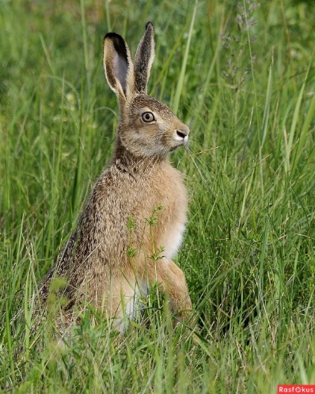 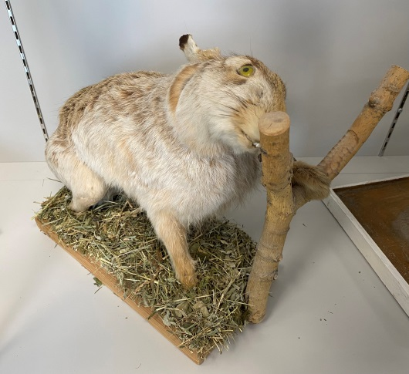

Род: Зайцы *(Lepus)* Семейство: Зайцевые *(Leporidae)* Отряд: Зайцеобразные *(Lagomorpha)*

Класс: Млекопитающие *(Mammalia)*

Подтип: Позвоночные *(Vertebrata)*

Тип: Хордовые *(Chordata)*

**Морфология:** Окрас зайца-русака охристого или серого цвета. На мехе есть пестринки тёмного цвета, которые создаются за счёт концов волос. Покров животного шелковистый, боковая часть тела светлее меха на спине. Живот у русака белого цвета. Такого же цвета и пятна вокруг глаз. На концах уши млекопитающего чёрные. Зимой русак линяет и его новый мех заметно светлее обычного окраса, но покров на спине и на ушах остается такого же цвета.

**Образ жизни:** При благоприятных условиях для вида, заяц-русак становится территориально оседлым животным. Способен долговременно питаться на одном участке размером 30-50 га. Может забегать на соседние территории в поисках еды, а потом возвращаться в лежку (укрытие животного). Летом, лежка представляет собой небольшую вырытую ямку в кустах или под поваленными деревьями. Активность наблюдается в ночное время суток. Преимущественно, в первую половину ночи и в часы перед рассветом. В период гона зайцев-русаков можно увидеть и днем. При плохих условиях кормления происходит естественная перекочевка.

**Среда обитания:** открытые места: поля, луга, опушки, обширные вырубки, поляны, гари. В глубине хвойных массивов встречается редко, более обычен в лиственных лесах, хотя и здесь предпочитает редколесье.

**Пища:** В летнее время русак питается растениями, молодыми побегами деревьев и кустарников. Чаще всего съедает листья и стебли, но может выкапывать и корни; во второй половине лета поедает семена